WINAGRO ΙΚΕ
ΠΑΡΟΧΗ ΥΠΗΡΕΣΙΩΝ ΠΛΗΡΟΦΟΡΙΚΗΣ
ΕΜΠΟΡΙΟ ΗΛΕΚΤΡΟΝΙΚΩΝ ΥΠΟΛΟΓΙΣΤΩΝ
ΗΠΕΙΡΟΥ 41, ΔΡΑΜΑ 66100
ΤΗΛ. 2521181954 – 6977398956
ΑΦΜ 800612946 ΔΟΥ ΚΙΛΚΙΣ
email : info@winagro.gr

ΠΡΟΣΦΟΡΑ - ΠΡΟΤΙΜΟΛΟΓΙΟ Νο. Αριθμός

ΠΡΟΣ: | Παραγωγός  Ιδιότητα  Διεύθυνση : Διεύθυνση  Α.Φ.Μ. : Αφμ Δ.Ο.Υ. : Δου  Τηλέφωνο : Τηλέφωνο
Ημερομηνία
Έχουμε την τιμή να σας προσφέρουμε τον κάτωθι εξοπλισμό :
Α/Α | ΕΙΔΟΣ | ΤΕΜ | ΑΞΙΑ € (άνευ φπα)
1 | LENOVO IDEACENTRE AIO 300-23 F0BY00NMRI 23'' FHD TOUCH CORE I3-6006U 4GB 1TB GF 920A 2GB WIN 10  Συνοπτικά ο παραπάνω Η/Υ περιλαμβάνει :  • Οθόνη: Πολλαπλής αφής 23" Full HD IPS, με ανάλυση 1920 x 1080.  • Επεξεργαστής: Intel Core i3-6006U (2.00 GHz) με 3 MB L3 cache.  • Μνήμη: 4096 MB (1 x 4096 MB) DDR4 στα 2133 MHz.  • Σκληρός δίσκος: 1 TB SATA, 7200 rpm.  • Οπτικός δίσκος: DVDRW double-layer..  • Κάρτα γραφικών: Nvidia Geforce 920A με 2 GB αυτόνομης μνήμης.  • Ενσύρματη επικοινωνία: Ethernet card 10/100/1000 Mbps.  • Ασύρματη επικοινωνία: WiFi 802.11 b/g/n/ac, Bluetooth 4.0.  • Λειτουργικό: Windows 10 Home, Αγγλικά.  • Εγγύηση: 2 χρόνια. | 1 | 999,00
Σύνολο |  |  | 999,00
Παρατηρήσεις :
1. Στην ανωτέρω αξία δεν συμπεριλαμβάνεται ο εκάστοτε ισχύων Φ.Π.Α.
2. . Όλα τα μηχανήματα Διαθέτουν CE ή έκθεση Δοκιμής ΙΓΕΜΚ ή έκθεση Δοκιμής από αναγνωρισμένο Ίδρυμα της Ε.Ε. και η αναγραφόμενη αξία αφορά σύγχρονα και καινούρια είδη
3. Υπεύθυνος Επικοινωνίας για Διευκρινίσεις Δημητριάδης Παναγιώτης, τηλέφωνα 6977398956 - 2521181854
4. Διεύθυνση Ηπείρου 41, Δράμα. ΑΦΜ 800612946 Δ.Ο.Υ. Κιλκίς
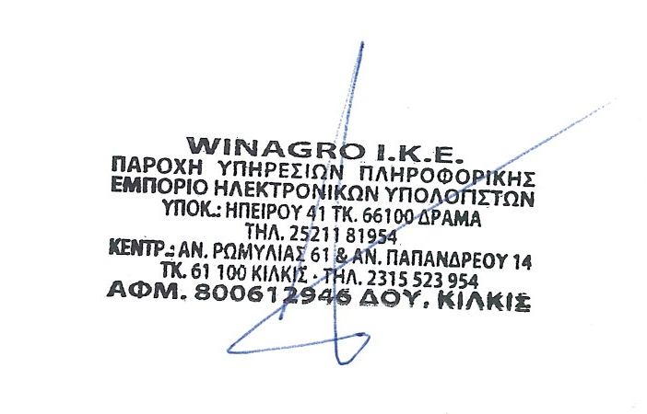

WINAGRO ΙΚΕ
ΠΑΡΟΧΗ ΥΠΗΡΕΣΙΩΝ ΠΛΗΡΟΦΟΡΙΚΗΣ
ΕΜΠΟΡΙΟ ΗΛΕΚΤΡΟΝΙΚΩΝ ΥΠΟΛΟΓΙΣΤΩΝ
ΗΠΕΙΡΟΥ 41, ΔΡΑΜΑ 66100
ΤΗΛ. 2521181954 – 6977398956
ΑΦΜ 800612946 ΔΟΥ ΚΙΛΚΙΣ
email : info@winagro.gr

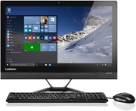
LENOVO IDEACENTRE AIO 300-23 F0BY00NMRI 23'' FHD TOUCH CORE I3-6006U 4GB 1TB GF 920A 2GB WIN 10

Το LENOVO IDEACENTRE AIO 300-23 είναι ένα οικονομικό all-in-one που μπορεί να χρησιμοποιήσει ολόκληρη η οικογένεια. Εξοπλισμένο με επεξεργαστή Intel, το Ideacentre 300-23 διαθέτει ισχυρες επιδόσεις, αλλά και κομψό σχεδιασμό εξοικονόμησης χώρου.
• Οθόνη: Πολλαπλής αφής 23" Full HD IPS, με ανάλυση 1920 x 1080.
• Επεξεργαστής: Intel Core i3-6006U (2.00 GHz) με 3 MB L3 cache.
• Μνήμη: 4096 MB (1 x 4096 MB) DDR4 στα 2133 MHz, με δυνατότητα επέκτασης έως τα 8 GB.
• Σκληρός δίσκος: 1 TB SATA, 7200 rpm.
• Οπτικός δίσκος: DVDRW double-layer.
• Κάρτα γραφικών: Nvidia Geforce 920A με 2 GB αυτόνομης μνήμης.
• Ενσύρματη επικοινωνία: Ethernet card 10/100/1000 Mbps.
• Ασύρματη επικοινωνία: WiFi 802.11 b/g/n/ac, Bluetooth 4.0.
• Διασυνδέσεις: 3 x USB 2.0, 2 x USB 3.0, 1 x HDMI-in, 1 x HDMI-out, 1 x RJ45, Card Reader 6-in-1 (SD/SDHC/SDXC/MMC/MS/MS (Pro)), 1 x audio-in/microphone jack.
• Ήχος: 2 x 3W, στερεοφωνικά ηχεία.
• Πρόσθετα χαρακτηριστικά: Ενσωματωμένη HD (720p) web camera, ενσύρματο Αγγλικό USB πληκτρολόγιο και USB ποντίκι.
• Διαστάσεις (W x H x D): 559.48 x 53.63 x 461.35 mm.
• Βάρος: 6.23 Kg.
• Λειτουργικό: Windows 10 Home, Αγγλικά.
• Εγγύηση: 2 χρόνια.

